## 训练19　世界主要气候类型

(2023·江苏常州模拟)读“世界局部地区气候类型分布图”，完成1～2题。

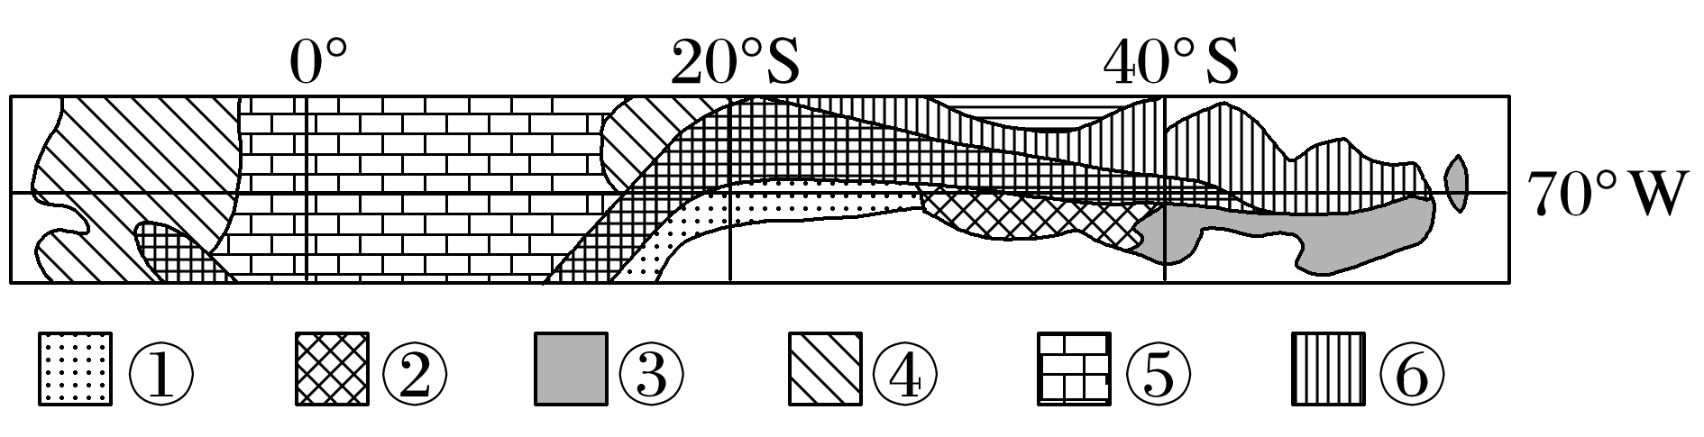

1．下列气候类型成因和②相似的是(　　)

A．③ B．④ C．⑤ D．⑥

2．①气候南北跨越的纬度很大，其主要原因是(　　)

A．所在陆地南北跨度大 B．受东部高大山脉阻挡

C．副热带高气压带强盛 D．受沿岸洋流影响较强

卡卡杜国家公园位于澳大利亚的北部，受气候影响，景观多样，一年中不断更换着自己的“容颜”。下图为“卡卡杜国家公园位置图”，下表为当地原住居民对一年内季节的划分。据此完成3～4题。

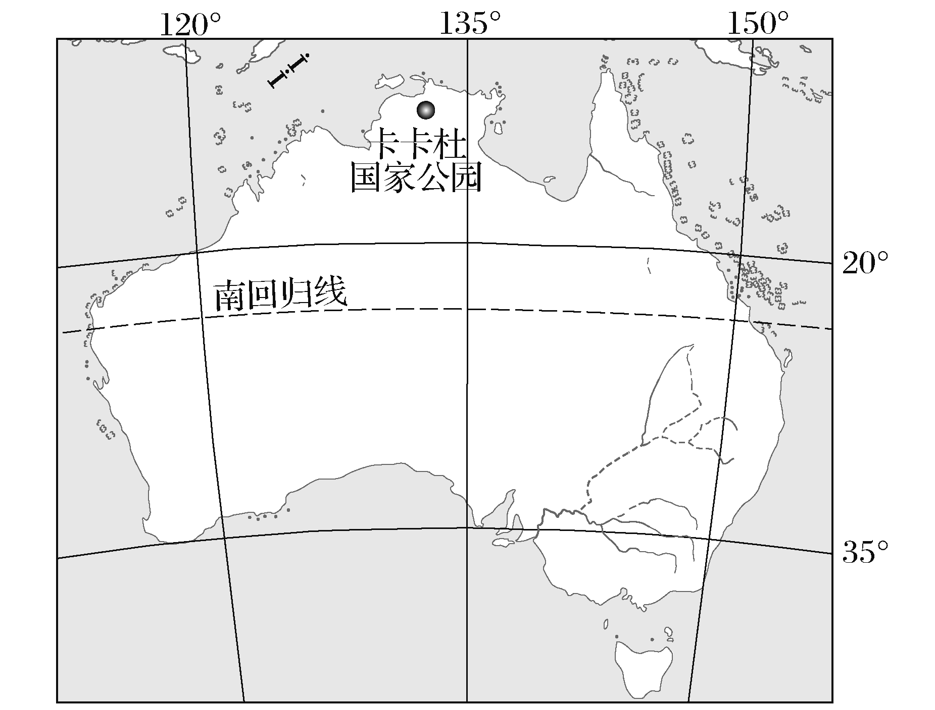

|  |  |  |
| --- | --- | --- |
|  | 季节 | 现象或特征 |
| 古吉格 | 怒吼的瀑布、咆哮的闪电 |
| 班格伦 | 死水潭、水鸟众多 |
| 耶格 | 凉爽、晴朗 |
| 乌尔真 | 凉爽、晴朗 |
| 谷融 | 炎热干燥 |
| 滚弥冷 | 湿度递增 |

3.“古吉格”的形成主要(　　)

A．受东北信风影响 B．受东南信风影响

C．受西北季风影响 D．受盛行西风影响

4．“谷融”最有可能是(　　)

A．2～3月 B．5～6月

C．8～9月 D．11～12月

船形屋，是海南岛黎族传统民居，形如倒扣木船。建造过程费工费料，以竹木搭架，茅草铺盖，盖檐宽而低矮，用木板隔墙或者用稻草混合泥土制成墙体。当地船形屋经历了从干栏式(图1)到落地式(图2)的演变过程。据此完成5～7题。

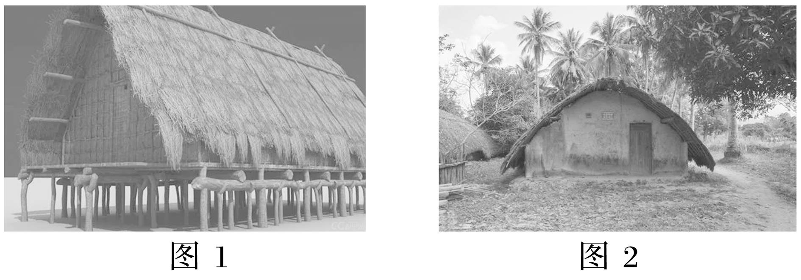

5．黎族人建造船形屋的最佳时期是(　　)

A．2～4月 B．5～7月

C．8～10月 D．11月～次年1月

6．船形屋盖搭铺茅草时采用多层结构，主要原因是当地(　　)

A．茅草多 B．雨季长

C．蚊虫多 D．冬季冷

7．与干栏式比，落地式船形屋(　　)

①方便起居　②冬暖夏凉　③更能承重茅盖　④更能抵御强风

A．①② B．①④ C．②③ D．③④

8．(2023·江苏徐州模拟)阅读图文资料，完成下列问题。(16分)

位于非洲地区的马拉维具有独特的自然景观，该国气候受某气压带和某风带交替控制。马拉维湖常年温度基本在24～29 ℃，但每年7～8月，马拉维湖最南端的水域表层水温会下降到20 ℃左右。下左图为马拉维的地理位置示意图，右图为该国A地降水资料图。

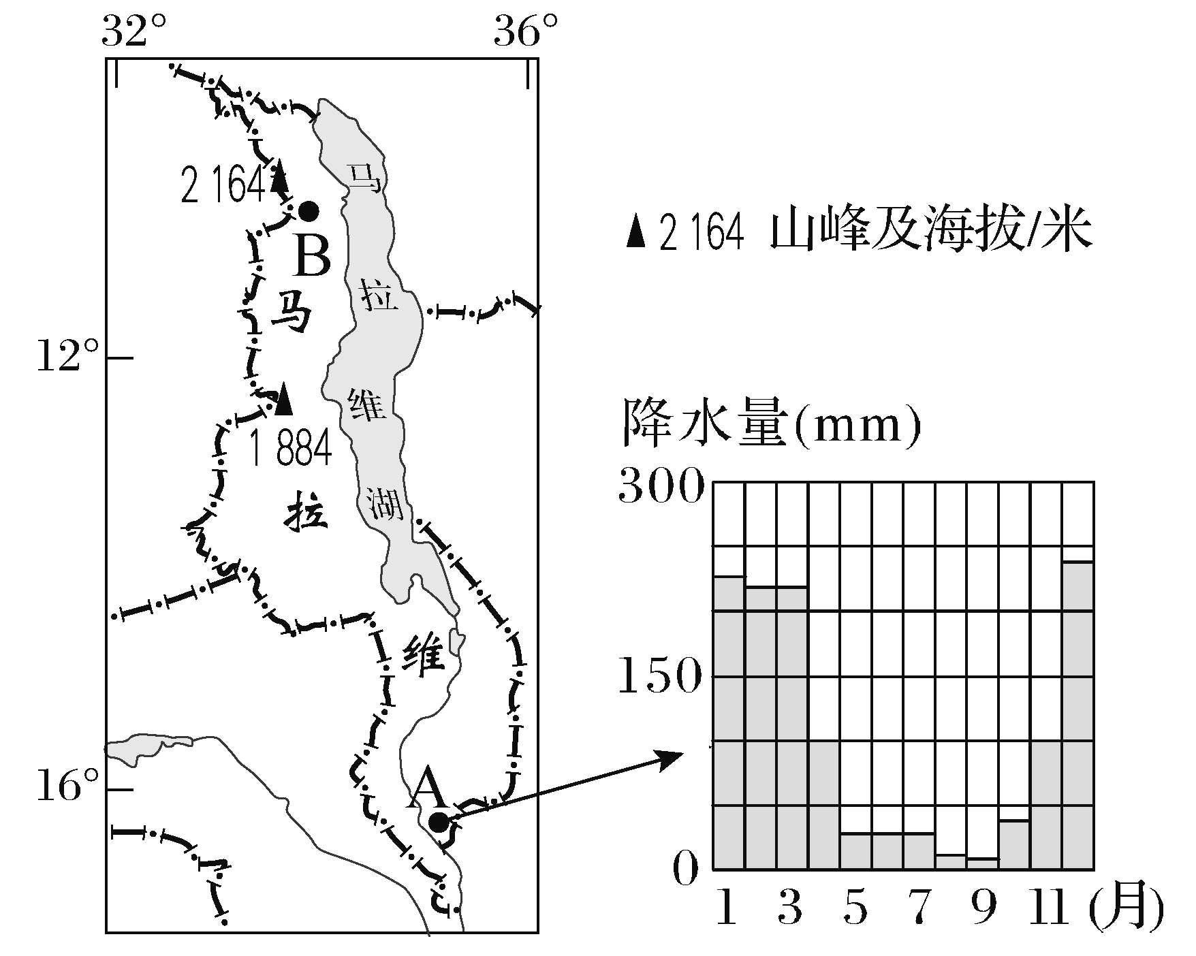

(1)据材料信息，指出A地气候特征。(4分)

(2)说明7～8月马拉维湖最南端表层水温下降的原因。(6分)

(3)根据A、B两地的位置差异，推测年降水量较多的是哪一地？并分析原因。(6分)